**[ULKER](https://www.gcmyatirim.com.tr/borsa/hisse/ulker-hisse-ulker-biskuvi-sanayi-a-s" \o "ULKER Hisse Fiyatı" \t "_blank)**, 2025 yılı 1.çeyreğinde piyasa medyan beklentisi olan 1,9 milyar TL’nin %26 üzerinde 2,4 milyar TL net kar açıkladı. Çeyreklik net kar geçen yılın aynı dönemine göre 19’luk bir azalışa işaret etti. Net karın beklentileri aşmasında en büyük katkı enflasyon muhasebesi kaynaklı parasal kazanç olurken, brüt karlılık, yapısal sadeleşme ve operasyonel verimlilik artışının da destekleyici rol oynadığı söylenebilir.

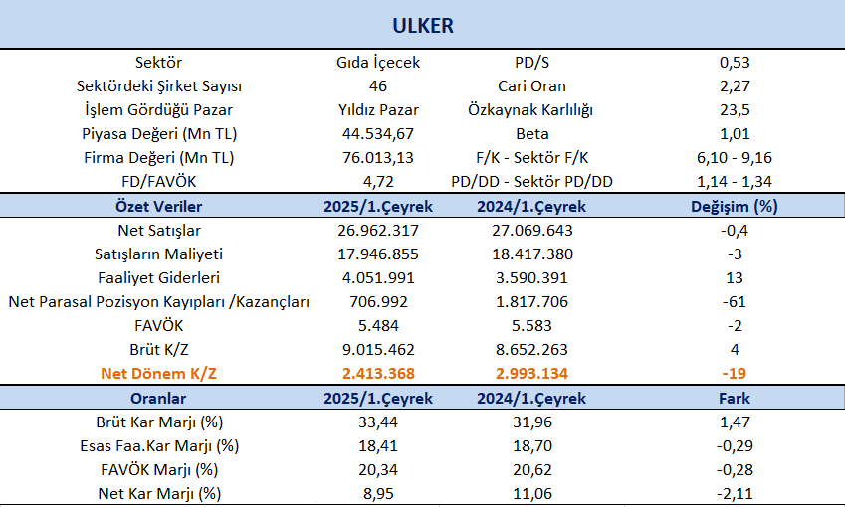

Satış gelirleri geçtiğimiz yılın aynı dönemine göre %0,4 azalış kaydederek 26,9 milyar TL olarak gerçekleşti. Net kar marjı 1.çeyrekte %8,95 olurken, önceki çeyrekte %11,49 ve geçen yılın aynı çeyreğinde %11,06 olmuştu.

Brüt kar geçtiğimiz yılın aynı dönemine kıyasla %4 artış kaydederek 9,01 milyar TL olarak gerçekleşti. Brüt kar marjı ise 1.çeyrekte %33,44 olurken, önceki çeyrekte %29,30 ve geçen yılın aynı döneminde %31,96 olarak gerçekleşmişti.

FAVÖK 2025 yılı 1. çeyreğinde geçen yılın aynı çeyreğine göre %2 azalışla 5.484 milyon TL olarak gerçekleşti. FAVÖK marjı ise 1. çeyrekte geçen yılın aynı çeyreğine göre 0,28 puan azalışla %20,34 oldu. Bir önceki çeyrekte FAVÖK marjı %18,11 seviyesindeydi. Enflasyon muhasebesi uygulamasına bağlı olarak 706.992 milyon TL net parasal kazanç elde etti.

Atıştırmalık satış hacmi ve cirosuna bakıldığında, 2025 1. çeyreğinde yüksek baz etkisi nedeniyle atıştırmalık satışları %9,3 daralırken, döviz kurundaki görece istikrar ihracat ve uluslararası geliri olumsuz etkiledi. Toplam atıştırmalık geliri %1,5 geriledi.

Ülker Bisküvi, 2025 yılının ilk çeyreğinde yaklaşık 176 milyon TL’lik tesis ve modernizasyon yatırımı gerçekleştirerek üretim süreçlerini güçlendirmeye devam etti. Bu yatırımlar, fabrikalarda kapasite artışı, üretim hatlarının yenilenmesi, hijyen koşullarının iyileştirilmesi ve depolama süreçlerinin geliştirilmesini kapsıyor. Şirketin temel hedefi, ürün kalitesini ve müşteri memnuniyetini artırarak maliyet yapısını daha rekabetçi hale getirmek. Bu kapsamda yapılan yatırımlar, Ülker’in pazardaki liderliğini sürdürme stratejisinin önemli bir parçası olarak öne çıkıyor.

Şirket 2025 yılının Ocak–Mart döneminde müşteri odaklı, yenilikçi ve hijyen odaklı yaklaşımıyla faaliyetlerini sürdürürken, stratejik bir yeniden yapılanma sürecine gitti. Ana faaliyet alanı dışındaki şirketleri portföyünden çıkararak, bisküvi, çikolata ve kek kategorilerini tek çatı altında topladı. Bu yapı sayesinde operasyonel verimlilik artırılırken, maliyetlerde düşüş ve kurumsal yönetimde iyileşme sağlandı. Yeni yapılanmanın temel amaçları arasında liderlik vizyonunu güçlendirmek, inovasyon kabiliyetini artırmak ve tüketici ihtiyaçlarına daha hızlı yanıt verebilmek yer alıyor. Bu dönüşüm, şirketin finansal ve operasyonel performansına olumlu katkı yapmayı hedefliyor.

2025 yılına ilişkin hedefleri;

Şirket, 2025 yılında bir önceki yıla göre %3 (±%1) oranında ciro büyümesi hedeflemektedir. 2025 yılı için hedeflenen FAVÖK marjı %17,5 (±%0,5) olarak belirlenmiştir. Şirket, bu hedeflerle birlikte uzun vadeli ve sürdürülebilir büyüme için konumlandığını vurgulamaktadır.

Şirket, 19 Haziran 2025 tarihinde teklif edilen nakit kar payı hak kullanım tarihi olacak şekilde, 23 Haziran 2025’te hisse başına brüt 8,06 TL (net 6,85 TL) nakit temettü dağıtılması teklifini genel kurul onayına sunma kararı aldı.

**Telekonferans Sunumu;**

Temettü dağıtımı konusunda,  uzun yıllar sonra böylesine anlamlı bir dağıtım yapabilmenin, işe ve gelecekteki büyüme potansiyellerine olan güvenlerinin bir göstergesi olduğu belirtildi.

FAVÖK marjı beklentilerinin %17,5 ± 0,5 puan seviyesinde olduğu tekrar belirtildi. Bu tahminin enflasyon, döviz kuru hareketleri, hammadde fiyatlarındaki dalgalanmalar, yerel ve küresel makroekonomik gelişmeler ile jeopolitik riskler gibi pek çok faktörü dikkate alarak oluşturulduğu vurgulandı. Bu beklentinin gerçekçi bir beklenti olduğu dile getirildi.

Şirket olarak, bilançoda açık döviz pozisyonunu %60 ila %80 aralığında tutma yönünde bir risk yönetim politikaları olduğu, şu anda bu politikanın alt sınırında, yani yaklaşık %60 seviyesinde bir pozisyonda olunduğu ve bu oranı sürdürmeyi planladıkları belirtildi.

Ramazan döneminin bu yıl 1.çeyreğe kaymasının sezonluk etki yarattığı ancak genel olarak bu durumun kalıcı bir etki olduğunu düşünmedikleri belirtildi. Yani, Ramazan'ın zamanlamasının, yılın ilk çeyreğindeki performansa etkisi olduğu belirtiliyor, fakat bu etkinin kalıcı olmadığı ve ilerleyen çeyreklerde büyüme beklentilerinin olduğu ifade ediliyor.

Hisse 6,10x F/K ve 1,14x PD/DD piyasa çarpanları ile işlem görmekte. Gıda İçecek sektör ortalamaları F/K için 9,16x ve PD/DD için 1,34x seviyelerinde bulunuyor.  Enflasyon, hammadde fiyat artışları ve bölgesel zorluklara rağmen 1.çeyrekte güçlü bir performans sergilemesi şirkete yönelik iyimser beklentimizi desteklemektedir. 11 Mart 2025 tarihinde model portföyümüzde yer verdiğimiz ULKER şirketini portföyümüzde tutmaya devam ediyoruz.